Эксперт Элеонора Шевченко – о ситуации с «Никитским источником». Октябрь 2017 г.

Гражданке Андреевой, по всей вероятности, нравится считать себя оппонентом и истинным защитником, в данном случае выявленного объекта культурного наследия, каким является в настоящее время «Никитский источник», которому именно мы совместно с администрацией Ярославской области пытаемся придать официальный статус объекта культурного наследия с территорией, которой у него сейчас нет. И, казалось бы, простая и очевидная задача, была выполнена, но Минкультуры РФ посчитало недостаточными аргументы эксперта о границах территории и вообще о включении объекта в реестр.

В Акте были приведены:
- видовые (панорамные) раскрытия с верхней площадки Никитского источника на значительные, свободные от кустарниковой и древесной растительности, пространства; фотопанорамы видов, выполненные на момент составления настоящего Акта (ноябрь 2016 года).
- панорамное раскрытие на сложнопрофилированный рельеф ручья Б. Слуда - от верхней площадки источника – на север с центральной доминантой ландшафта – Никитским источником. Панорама, обладающая высокой эмоционально-художественной ценностью ограничивается на западе силуэтом с. Городище с акцентом в виде церкви Рождества Богородицы и на востоке - современной застройкой Никитской слободы, сформированной хаотично и не представляющей какой-либо художественной ценности (диссонирующей и, потому, не включаемой в описание данного вида).
В период выполнения экспертизы я в составе авторской группы только завершала работу над методическими рекомендациями по установлению предмета охраны и границ ДМ трех видов (центры исторических поселений или фрагменты градостроительной планировки и застройки; религиозно-исторические места; ДМ, относящихся к памятным местам, культурным и природным ландшафтам, связанным с историей формирования народов и иных этнических общностей на территории Российской Федерации, историческими (в том числе военными) событиями, жизнью выдающихся исторических личностей).
Именно к этому виду можно отнести достопримечательное место «Никитский источник», и, как указывается в проекте Методики (сегодня это действующий норматив), локализация данного типа достопримечательного места может иметь условный ареал распространения, …).
То есть, фактически, выполнение экспертизы имело целью апробации готовящегося нормативного документа в соответствии с которым это Достопримечательное место могло быть отнесено к объекту духовно-мифологического происхождения.
Как и все достопримечательные места, представляющие единый комплекс недвижимого имущества, включающий земельные участки и расположенные на них здания и сооружения, а также иные объекты недвижимости - результат исторического процесса формирования объекта, совместной деятельности человека и природы в целях совершения религиозных таинств и обрядов, связанных с ними духовных и жизненных практик, предназначенные для различных целей не противоречащих целевому назначению достопримечательного места (в частности - богослужебная деятельность высокой духовной значимости, совершение религиозных таинств и обрядов и связанных с ними духовных и жизненных практик, исторические события и др.) и «Никитский источник» также является объектом недвижимого имущество (см. статью 3 № 73-ФЗ Объекты культурного наследия…).
Исходя из ныне действующей методики «Никитский источник» можно сегодня отнести к ДМ духовно-мифологического происхождения типа «место совершения религиозных обрядов.
В максимально доступной форме было выполнено обоснование границ этого типа ДМ «места совершения религиозных обрядов» в частности были собраны и приведены свидетельства о бытовании в данной местности своеобразных форм проявления мировоззрения, проживавшего на исследуемой территории населения.
Обоснование границ и предмета всегда является исследовательской работой, ничего общего не имеющая с желанием и хотением, в которой всегда есть данные, которые следует рассматривать в качестве первичных, на основе которых выявляемая в качестве достопримечательного места территория может быть отнесена к определённому типу Достопримечательного места.
С целью уточнения ценностных параметров ДМ и установления предмета охраны выявленного объекта культурного наследия, применяется критерий, которому должны отвечать все типы территорий, выявляемых в качестве достопримечательных мест вне зависимости от того к какой из типологических групп они должны быть отнесены, а именно: наличие ценностных характеристик и других элементов историко-культурного потенциала рассматриваемой местности, присутствие которых отражает специфику данной территории как объекта наследия достопримечательного места.
Расположенные на территории выявляемого достопримечательного места ансамбли и отдельные памятники, объекты археологии, а также объекты и комплексы, обладающие признаками объектов культурного наследия, входят в ценностную структуру Достопримечательного места и являются составляющими его предмета охраны (Именно с этим доводом Минкультуры не согласилось порекомендовало объекты археологии вывести из территории ДМ «Никитский источник»).
И главное, что лежало в основе обоснования и в первой и во второй экспертизе выполненной с учетом замечаний и рекомендаций, это то, что, «Выявляемое Достопримечательное место должно поддаваться ясной и обоснованной атрибуции, его территория - чёткой локализации, а основные ценностные характеристики – внятной вербализации».
Известно об этих «профессиональных нюансах» оппоненту или не известно, но я уверена, что роль оппонента требует глубоких знаний, и умения общаться с оппонируемым собеседником. Не обвинять его в преступлении (а то деятельность таких радетелей напоминает радетелей 37 года), а разобраться и потом только делать какие-то выводы и выносить на всеобщее обсуждение. Мне кажется, что так следует делать, уважая и себя, и оппонента.
При проведении экспертизы одновременно с рядом проектных, нормативных и др. документов были проанализированы:
- Проект охранных территорий памятников истории, архитектуры и природного ландшафта, разработанным институтом «Ленгипрогор» в 1973 году, утвержденный решением Яроблисполкома 17.02.1978 № 116
- Акт государственной историко-культурной экспертизы «Обоснования включения выявленного объекта культурного наследия достопримечательное место «Клещин», расположенного вблизи с. Городище… в единый государственный реестр объектов культурного наследия…народов Российской Федерации» и Приказ Минкультуры от 29.09.2017 № 1645 которым «Городище Клещин» включено в Единый государственный реестр объектов культурного наследия.

- Приказ Департамента охраны объектов культурного наследия Ярославской области от 07.05.2015 г. №004-В/15 которым «Никитский источник», как объект обладающими признаками объекта культурного наследия, включен в перечень выявленных объектов культурного наследия.
В данном приказе не содержится никаких указаний на границы объекта культурно наследия !!! (оппонент активно ссылается на некие утвержденные границы).
Удивительно, ссылаясь на проект, утвержденный в 1978 г., Андреева сообщает, что « строительство и иные мелиоративные, земляные и хозяйственные работы будут нарушением ограничений, прописанных в «Проекте охранных территорий памятников истории и культуры Переславля-Залесского» 1978 года, где на этой территории установлена зона лугопарков», но почему-то она умалчивает о том режиме который утвержден для этой территории этим проектом (привожу выкопировку из него):
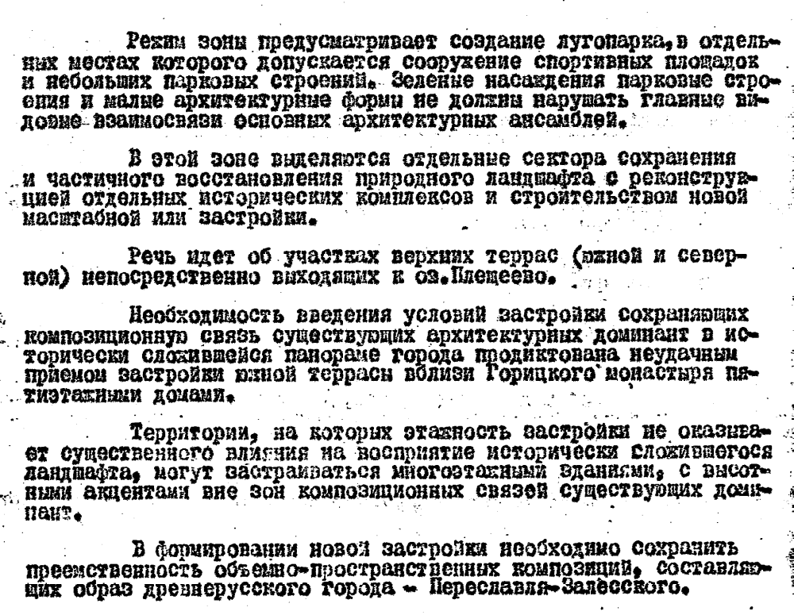
Это первое, на что нам было указано в Министерстве при рассмотрении экспертизы. Ведь данный проект действует до сегодняшнего дня и, определив территорию нового объекта культурного наследия «Достопримечательного места», фактически нарушили требования ранее утвержденной документации. Кстати, в соответствии с ее режимами и были отведены участки под садоводство (прикладываю два документа согласовавших ранее размещение на этой территории ), которые в первом варианте Акта, несмотря на этот факт, были включены в территорию объекта достопримечательное место.
Указание в письме Минкульта на недостаточное обоснование границ территории объекта наследия не поддается критике. Где методика обоснования границ объектов, в соответствии с которой такого рода объект как «Святой источник» должна выполняться? Такого норматива нет и, следовательно, каждый эксперт вправе сам определится с методикой выполнения. В данном случае границы могли быть установлены исходя из видовых раскрытий и панорам на окружение Источника и на сам источник с окружающих территорий и объектов. Думаю, что главным аргументом Минкульта в отказе были письма-жалобы застройщиков, на которые в письме Минкульта дается ссылка. Категорически не соглашаясь с Минкультом я и Департамент Ярославской области понимали, что без внесения выявленного объекта в государственный реестр и установленных границ, внесенных в кадастр, Объект может быть потерян в ближайшее время, т.к. письма согласования на осуществление застройки территорий непосредственно примыкающих к нему уже имелись (прикладываю), мы (участники акта) постарались с максимально возможной выгодой для Объекта в этих условиях дать новый вариант границ и, понизив статус объекта до регионального, (понимая бесперспективность выстраивания каких-то дополнительных доказательств в отношении общенационального значения таких личностей, как св. Никита или Иван Грозный), как можно быстрее включить его в реестр.
Теперь о странности, касающейся ссылки на то, что работа выполнялась за счет бюджета (областного). А что, если финансирование идет от застройщика, то следуя логике Андреевой, эксперт должен удовлетворить его запросы? Вообще с чего это вдруг появилась тема финансирования, ведь результаты экспертизы вообще не зависят от источника финансирования.
Что касается статуса объекта - как в первом, так и во втором вариантах акта упомянуто, что объект связан с именами Никиты столпника - общерусского святого, Ивана Грозного, вероятно - Александра Невского (не факт) но Минкультуры РФ сочло эти обоснования недостаточными. Что в таком случае Минкультуры считает достаточным - неясно! Но ввиду этого обстоятельства эксперт и заказчик экспертизы (департамент) сочли более важным ускорить принятие статуса объекта и не направлять акт экспертизы по пути дискуссий с неопределенной продолжительностью о том, что же будет достаточным для федерального статуса. В текущем моменте, когда требуется экстренная защита объекта в связи с планами по строительному освоению близлежащих территорий важным является время принятия акта. К тому же статус объекта федерального, регионального, местного – это, в принципе, одинаковый юридический статус защиты......... И еще - в состав последнего предложения включена часть территории принадлежащей ООО "Переславский посад", а именно - дорога по которой осуществляется крестный ход и часть оврага ручья Б. Слуда (она тоже присутствовала в планах освоения.)

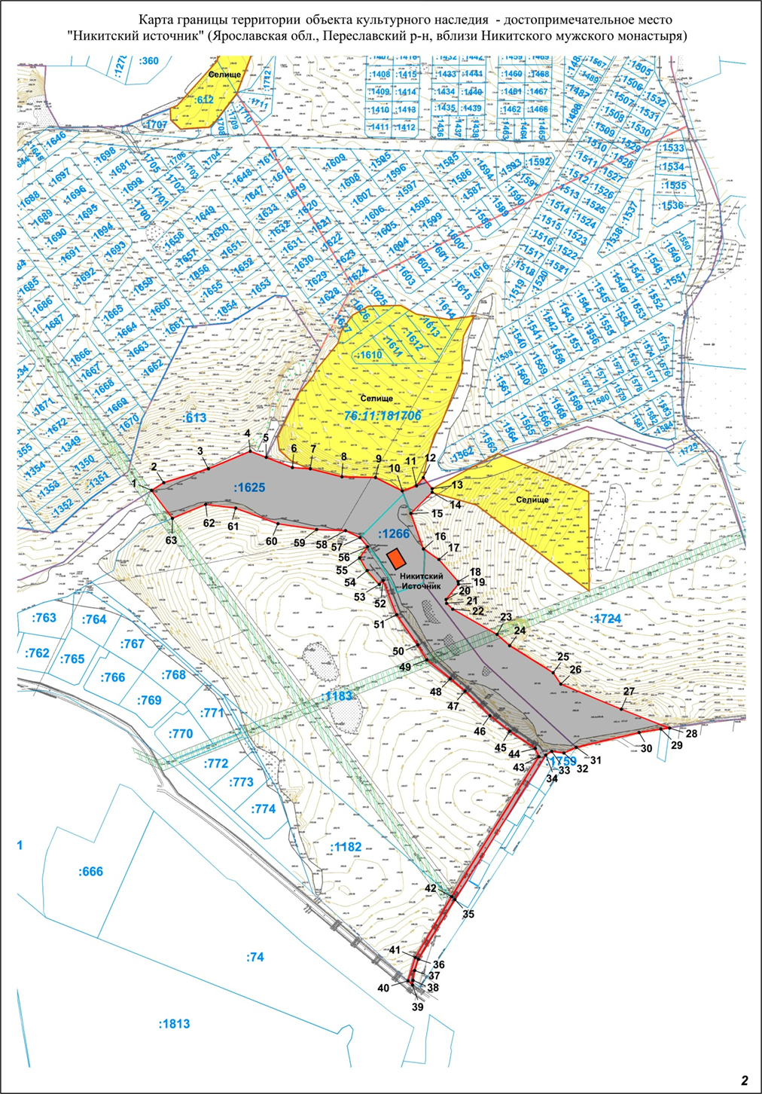
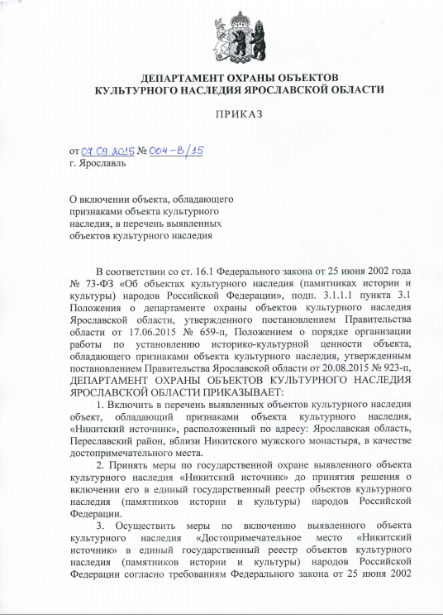
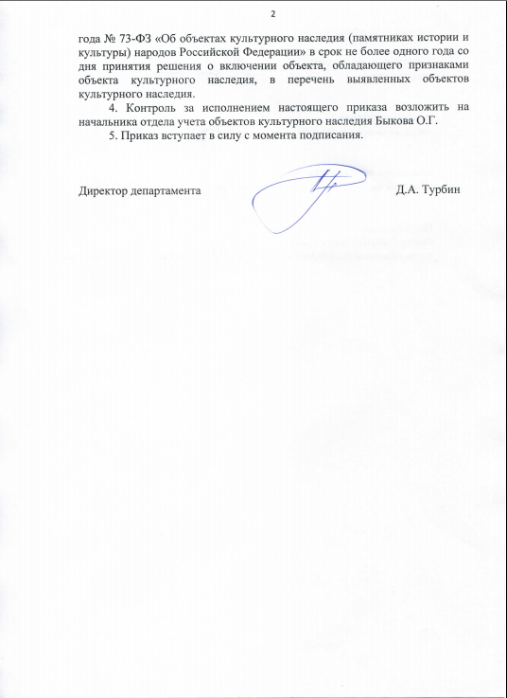

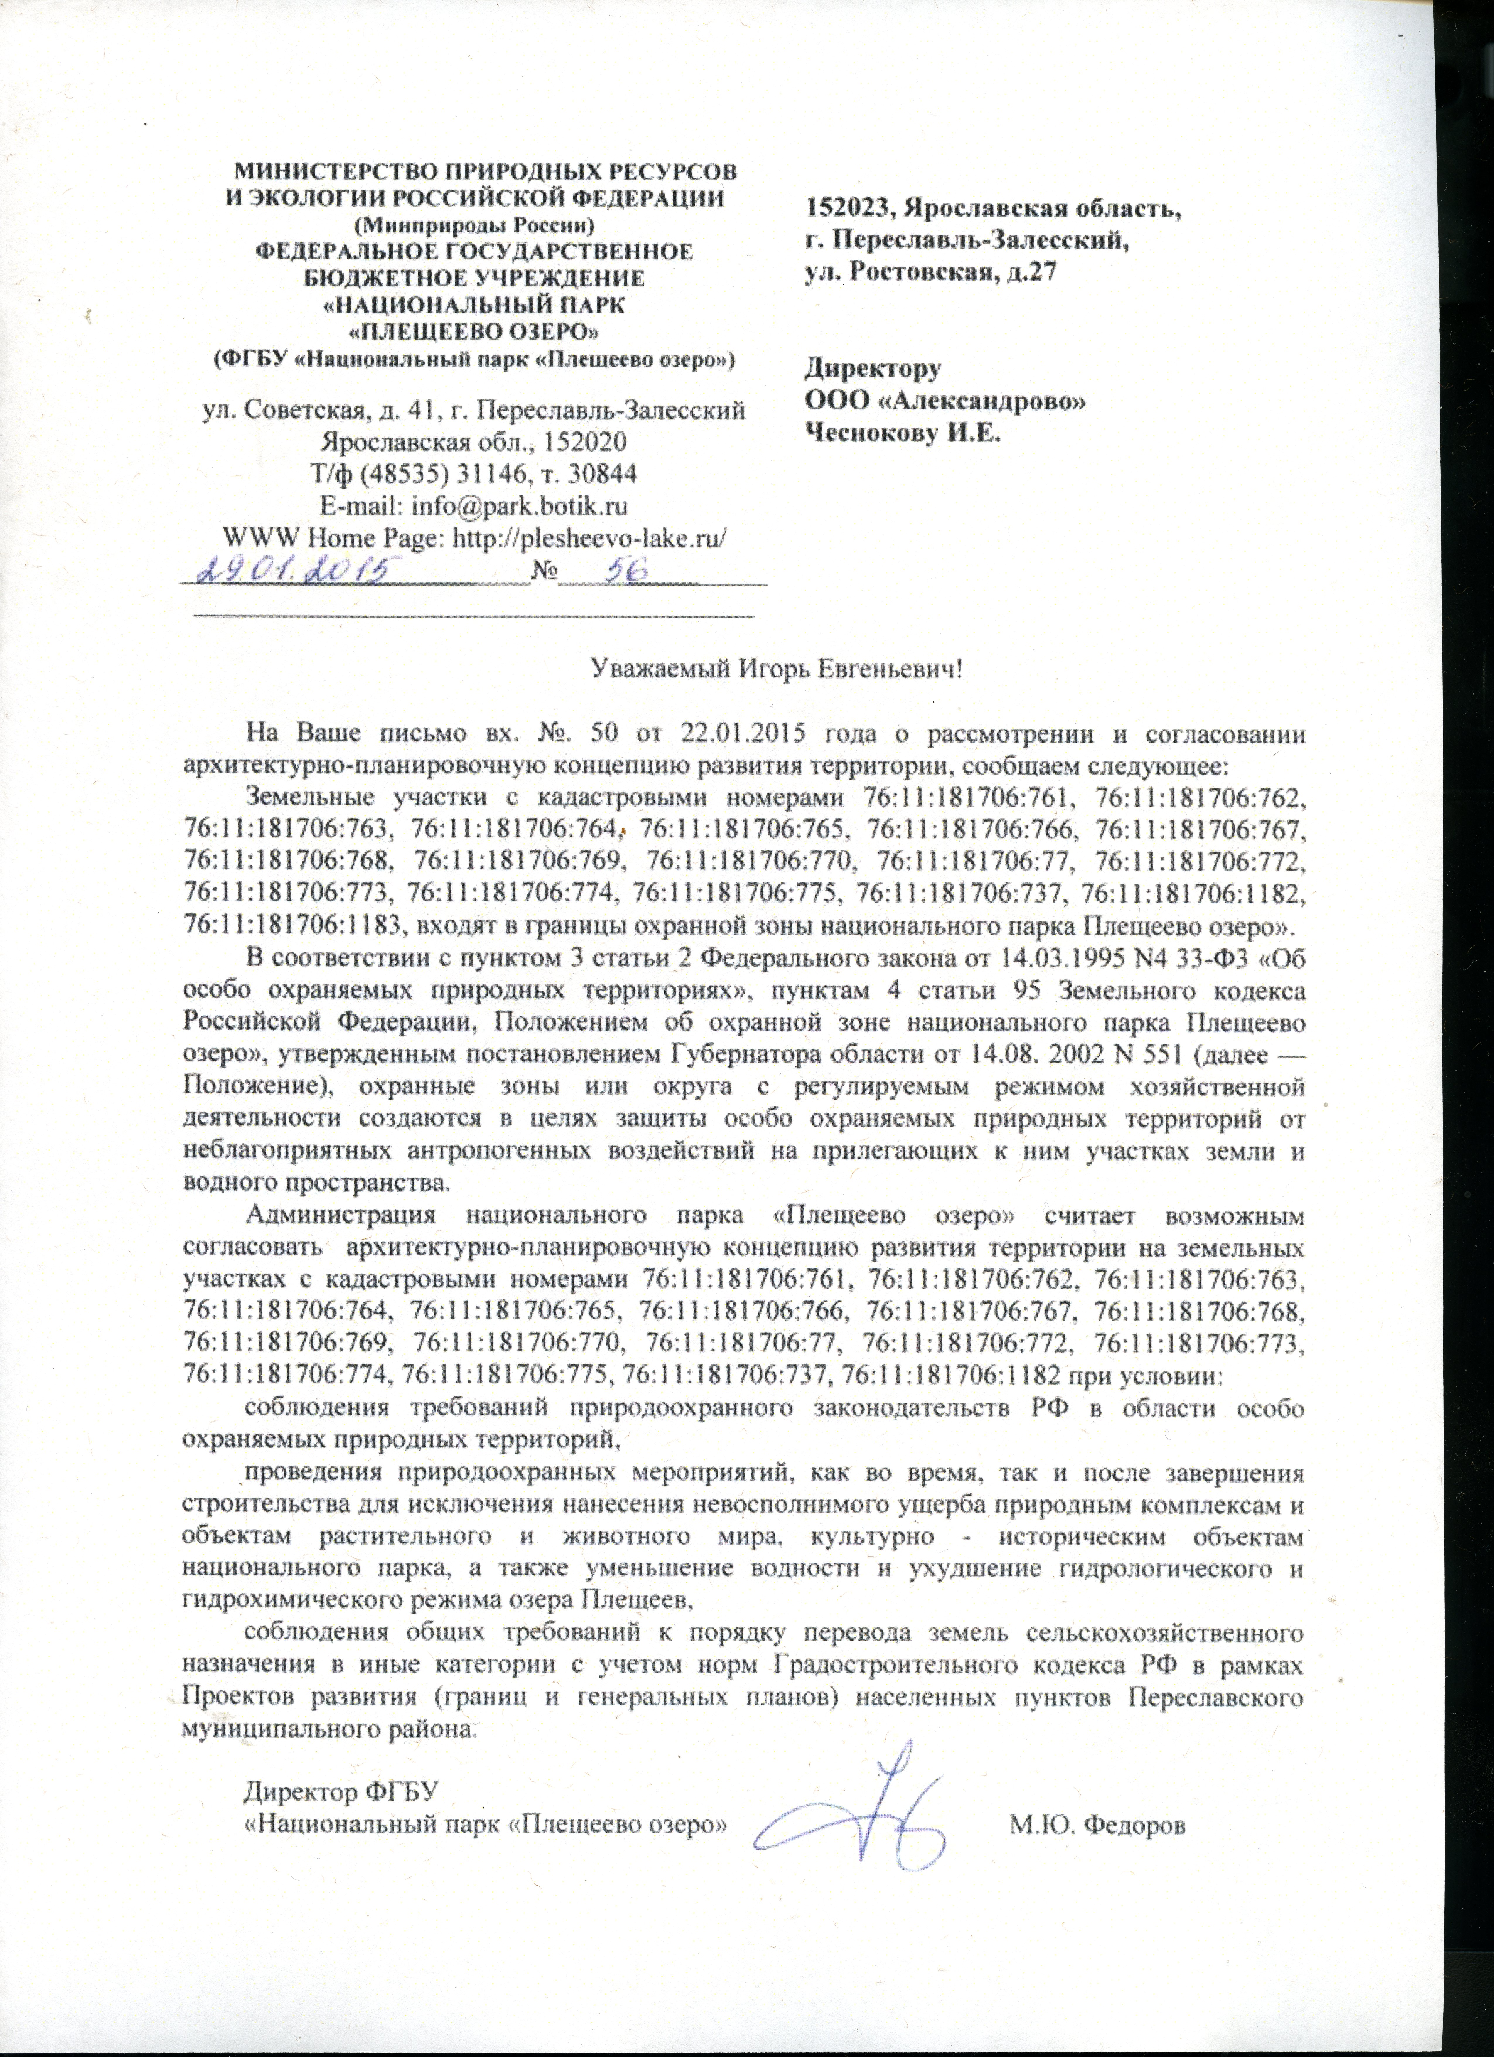
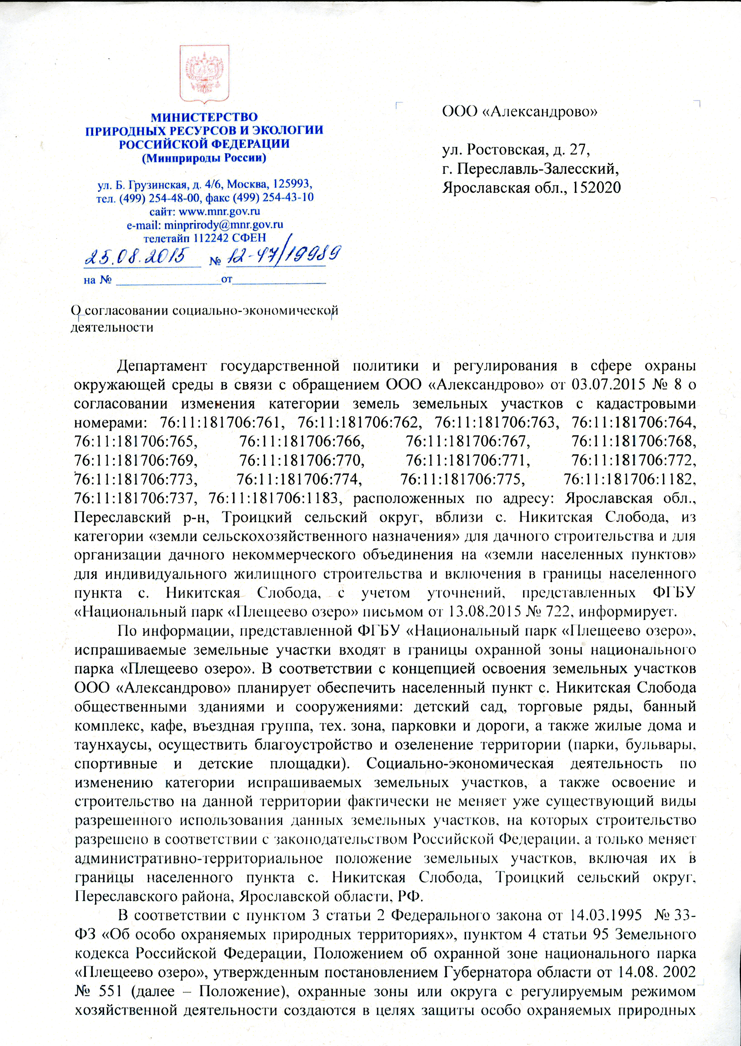
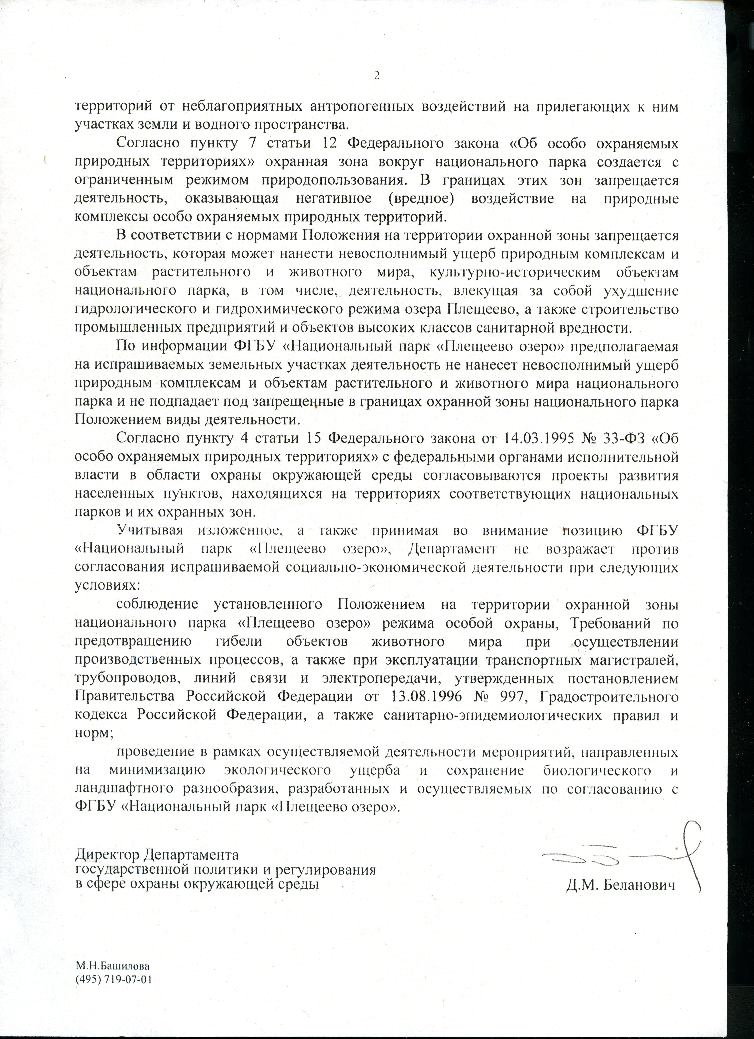

Приложение к комментариям (выкопировка из варианта экспертного заключения, отклоненного Минкультуры России)
Факты и сведения, выявленные и установленные в результате проведённых исследований.
Исторические сведения.
По данным археологических исследований берег озера Плещеева был заселен издревле - со времен неолита (VII-III тыс. тысячелетия до н.э.). В VII – IX веках н.э. территория Переславского Залесья входила в ареал распространения племен меря, что зафиксировано в летописных источниках: «на Ростовском озере Меря, на Клещине Меря же». В X в. в истории края начинается новый этап, связанный с расселением славян. Славяне приходили и селились общинами, которые постоянно пополнялись новыми поселенцами. Это обусловило сохранение ими своей самобытности. Они принесли с собой свою культуру и курганный обряд погребения, вскоре усвоенный и местным населением. Взаимоотношения коренного и пришлого населения с самого начала носят мирный характер, неукрепленные поселения говорят об отсутствии столкновений. Окончательная ассимиляция племен меря славянами закончилась к XII в.
Можно предположить, что источник Св. Никиты был сакральным местом дохристианского периода - до описания его в житийных текстах в качестве православной святыни. Существовала широкая традиция во время христианизации Руси переориентировать языческие места поклонения в православные символы.
Впервые Никитский источник упоминается в агиографическом тексте «Житие Никиты Переславского»: «И во вторый день весклонився от толика плача, позре семо и овамо и узре одесную страну манастыря (справа) место удолно, в нем воду малу, окрест ее древеса и тростие, над нею парящее мшица и комар, и паук множество… Преподобный же страсотерпец болми радовашеся, победив врага, упование имея о Христе, в день в молитвах не почиваше,в нощи же исходя из манастыря, ископа два кладязя: един близ лавры святых мученик Бориса и Глеба, а другый близ потока слудного, от нихъже человеци, почерпающие с верою и вкушающее, здравие приемлють и до сего дни.»
Редкий в русской средневековой литературе случай описания ландшафта и привязки его к месту путем упоминания ориентиров. С учетом того, что текст Жития был написан в XV в., а события происходили в XII, можно оценить важность этих событий для общества, если они столь точно передавались изустным способом до времени написания текста.
Хозяин Переславского княжества, третий по счету его князь и благочестивый христианин-исповедник, Александр Ярославич Невский не мог, проявляя исключительную заботу о благолепии храмов и обителей своего города, обойти вниманием и своей княжеской милостью древнейший и славнейший из Переславских монастырей. Более того, свой княжеский терем он поставил по соседству с Никитской обителью на горе (позже получившей его имя), и таким образом храм великомученика Никиты был ближайшим к дому князя и его семьи. А поскольку источник-колодец был связан с Никитским монастырем, можно предположить, что и его мог посещать Александр Невский.
Известный Переславский краевед XIX в., протоиерей А. И. Свирелин, описывает часовню над Никитским источником так: « Четвёртая часовня деревянная устроена над другим кладезем преподобного Никиты, на северо-запад от монастыря, близ потока студёного. В эту часовню совершается со времен государя Иоанна Грозного крёстный ход в десятое воскресенье после Пасхи». Также протоиерей А. Свирелин составил акафист святому Никите Столпнику.
Поздние редакции житийных текстов свидетельствуют о том, что Никита родился в еще не перенесенном Переславле - Клещине и собирал подати на строительство Спасо - Преображенского собора. Эти тексты более предания, чем описания фактов, но они закольцовывают на личности Св. Никиты Столпника два самых значимых градостроительных объекта, существовавшие во время его жизни на Переславщине.
Важность, привязанность к часовне над источником и циклическая зафиксированность крестного хода очень важна для определения Объекта как достопримечательного места – «места совершения религиозных обрядов; … религиозно-исторического места»
После переноса административного центра из Клещина в Переславль («В лето 6666... Юрьи Володимерич... Переяславль переведе от Клещина и заложи велик (созда болши старого) и церковь постави Святого Спаса в Переяславле») активность соседних поселений либо угасает, доходя до состояния подмонастырных слобод (Никитская слобода, Борисоглебская слобода) либо поселения совсем угасают, как это произошло с комплексом селищ Слуда 1-5. После исчезновения поселений эта территория, расположенная вокруг гидросистемы ручья Слуда, использовалась для ведения сельского хозяйства, но более никогда не застраивалась.
Случайно ли появление в XII веке Никитского источника именно в этом месте – на берегу Плещеева озера? Не является ли основание почитаемого христианского памятного места Преподобным Никитой продолжением более ранних традиций освоения этого места. От ответа на этот вопрос зависит подход к формированию границ достопримечательного места – ограничить эти границы непосредственно территорией источника, либо рассматривать более обширную территорию. При этом вопрос формирования репрезентативных видов и панорам, визуальных связей с окружающими объектами и доминантами, как бы, разумно считать следствием традиций освоения конкретной территории. Ведь таких ландшафтов, видов и панорам на территории среднерусской возвышенности присутствует множество. Во все времена люди, осваивавшие эту землю весьма успешно использовали особенности ландшафта, создавая неповторимые и гармоничные виды, панорамы. Это было частью общерусской (и не только) культурной традиции. Да и особенности использования природных преимуществ – от выбора мест для создания укрепленных поселений до обустройства источников питьевого водоснабжения – родников, источников и т.п. было частью культуры освоения территорий. Поэтому, следует предположить, что источник, находящийся в центре развитой поселенческой структуры, какой следует считать Клещин и окружавшие его селища, был освоен задолго до того, как получил имя Никитского. А вот, что касается этого протогородского образования с центром в Клещине, то здесь следует отметить, что она является частью структуры раннего освоения северо-восточных земель (наряду с Тимеревом, Сарским городищем) и несет в себе цивилизационный код не только славянского освоения обширных территорий русской равнины, но и более ранней фино-угорской колонизации. Как указывают А.Н.Кирпичников, Г.С.Лебедев, И.В.Дубов в статье «Северная Русь - некоторые итоги археологических исследований» («Краткие сообщения Института археологии» - 164 выпуск): «В последние годы изучены поселения местного и пришлого населения на территории Северо-Восточной Руси (Сарское городище, Тимеревское поселение), древнерусские курганы в районе Ярославля. Полученные материалы позволяют проследить процесс включения этих земель в состав раннесредневековой Руси. Он развертывался здесь в IX столетии, а не в конце XI в., как считали некоторые исследователи. IX век стал переломным в истории северо-востока Восточной Европы. Первоначально древнерусское население продвинулось лишь в один небольшой, но стратегически ключевой район на великом Волжском пути - в Ярославское Поволжье. Именно этому населению принадлежат памятники IX в. в бассейне Которосли - Волги - Нерли. Сюда, в районы, занятые финно-угорскими племенами веси, мери, муромы, шло население со стороны северо-запада, из Новгородской земли. Основными участниками этого движения в IX-X вв. были словене новгородские, вместе с которыми в освоении новых земель принимали участие группы чуди и скандинавов. Археологически этот период восстанавливается по материалам Сарского городища и Клещина которые перерастали из племенных центров мери в древнерусские городки. Еще более показательны материалы открытого торгово-ремесленного поселения в Тимереве под Ярославлем. В постройках и погребениях этих поселений найдены весы и гирьки, монеты, иноземные вещи из стран Арабского Востока, Византии, Волжской Болгарии, Западной Европы, Ирландии, Скандинавии. Такая культурная многоэтничность — явление, характерное для раннегородских центров, какими были Тимерево, Сарское городище и Клещин.
Грады VIII-X вв. обеспечивали контроль над сельской (нередко разноэтничной) округой. Овладение магистральными путями - одна из важнейших социально-политических задач древнерусского государства в IX-X вв. Первичное освоение важнейших магистралей происходило еще в ходе земледельческой колонизации в VIII-IX вв. Уже в середине VIII в. возникают первые транспортные центры на Волховском пути (Ладога, несколько позже — Рюриково городище), в IX в. аналогичные поселения появляются на Волжском пути (Тимерево, летописный Клещин). Становление подобных центров — явление общеевропейское, все они связаны с международной торговлей, охватившей пространство от Урала до Британии и от Скандинавии до Багдада».
Таким образом, территория, смысловым и ландшафтным центром которой можно считать Никитский источник, несет в себе цивилизационный код и, следовательно, нужно говорить не только о необходимости принятия мер по сохранению источника, как объекта, в границах его территории, но и о мерах по сохранению аутентичного, сохранившегося в практически неизменном виде с древнейших времен, культурного ландшафта, характеризуемого в настоящее время высокой степенью сохранности визуальных связей и несущего в себе общеевропейский и общерусский цивилизационный код. Эти характерные особенности ландшафта можно очень легко и быстро утратить, имея в виду планы собственников земельных участков по строительному освоению всей этой территории, подтверждаемому современным кадастровым делением этой территории
Колодец, ископанный Преподобным Никитой, упоминается в связи с целебными свойствами его воды священником-краеведом П.В.Ильинским. Он сообщает: «До нашего времени уцелел один только колодезь у так называемого «Студёного потока». Чтители памяти Преподобного Никиты посещают это место подвигов его и от воды из сего кладезя по молитвам Преподобного получают исцеления от разных телесных недугов. Другой колодезь, по преданию, ископан был Преподобным близ соседнего Борисоглебского монастыря, но давно затерян». В Житии Святого Никиты Столпника описано прибытие в 1561 году царя Иоанна IV с супругою Анастасией и младенцем Иоанном в Никитский монастырь. «По окончании службы он отправился на кладези, ископанные Преподобным, а отсюда отбыл в свой дворец, куда к трапезе пригласил весь царский синклит и знатное духовенство… Государь повелел игумену обители в непродолжительном времени прибыть к нему в Москву для рассуждения об устройстве общежития в Никитском монастыре. Игумен скоро явился в Москву и принёс Царю тот железный крест, который на раменах своих носил Преподобный Никита, а также воды из кладезей его и просфору.».
Традиция поклонения источнику, совершения крестных ходов к нему от монастыря и вера в целебные свойства воды очень устойчива, она полностью возобновилась после передачи монастыря Русской Православной Церкви в 1993 г., но и при советской власти об источнике не забывали. В 1995 г. было произведено благоустройство источника, возведены часовни-купели и сень.

Описание Объекта и его характеристика; обоснование предлагаемой границы Объекта:
В результате натурного (визуального) обследования гидросистемы ручья Б.Слуда, ее ответвлений, источника-колодца, установленных над ним часовен-купелей и прилегающих территорий, на которых находится несколько памятников археологии, историко-архивных и библиографических исследований выявлены природные, ландшафтные и антропогенные элементы Объекта, находящиеся в единстве с его семантической и культурной составляющими и характеризующие Объект как исторический и ландшафтный комплекс.
«Основной» культовой и мемориальной частью Объекта, вокруг которого организуется вся его структура, является источник-колодец Святого Никиты Столпника. Комплекс источника состоит из трех основных элементов:
- Дорога к Источнику
Дорога к источнику в границах предлагаемого достопримечательного места начинается у юго-западной границы села Никитская слобода от автодороги, ведущей вокруг Плещеева озера. От точки примыкания к указанной дороге она идет в направлении на северо-восток и через 250 метров от точки примыкания к окружной дороге Плещеева озера направление сворачивает на северо-запад и через 300 метров заканчивается верхней площадкой у источника. Дорога шириной 4,5 метра имеет песчано-гравийное покрытие. С различных точек дороги открываются многочисленные репрезентативные виды на источник и окружающие пейзажи, включая с.Городище и Никитский монастырь. Динамическая, в движении к источнику, перемена видов является важной эстетической и эмоциональной составляющей достопримечательного места. Дорога связана непосредственно с источником, сформирована и создана исключительно для подъезда и традиционного крестного хода к источнику и не несет никакой иной смысловой и хозяйственной функции, то есть является исключительной составной частью достопримечательного места.
- Верхняя площадка источника
Верхняя площадка источника - место остановки транспорта, промежуточный пункт крестного хода - также является неотъемлемой частью комплекса Никитского источника. Именно с верхней площадки открываются наиболее репрезентативные виды на сам источник, окружающий пейзаж, включая археологические объекты, известные в изустной традиции, как «курганы», доминанты - с.Городище и Никитский монастырь, а также на Плещеево озеро. Верхняя площадка источника также не несет никакой иной смысловой и хозяйственной функции, то есть является исключительной составной частью достопримечательного места.
- Источник Святого преподобного Никиты Столпника
Непосредственно источник Святого преподобного Никиты Столпника (Никитский источник) состоит из четырех основных элементов, связанных между собой композиционно и функционально:
- деревянная лестница, ведущая от верхней площадки источника к комплексу часовен (источнику).
- каменная (кирпичная) надкладезная часовня с колодцем и купелью;
- деревянная надкладезная часовня (сруб);
- сень над искусственны водоемом – крещальней, оформленной в 2016 году также в виде часовни (деревянное каркасное строение).

деревянная лестница, ведущая от верхней площадки источника к комплексу часовен (источнику) шириной до 1 метра, имеющая дощатый настил и деревянные же перила из бруса, является важным композиционным и смысловым элементом комплекса.
каменная (кирпичная) надкладезная часовня с колодцем и купелью представляет собой прямоугольное в плане (4,5 х 5,5 м) сооружение из красного глиняного кирпича, с небольшими уступам-обломами (в плане) в западной и восточной частях, высотой наружных стен – до 3 метров, перекрытое четырехскатной кровлей (невысоким шатром), увенчанной металлической главкой. С запада часовня имеет небольшой (1,5 х 2 м) дощатый придел-тамбур. К северному фасаду часовни примыкает обустроенный сруб – колодезь – сакральное место всего комплекса. Часовня имеет три оконных проема – на северном, восточном и южном фасадах. Окна прямоугольные с треугольным завершением проема. В часовню с запада ведет арочный входной проем, заключенный в настоящее время в дощатый тамбур. Часовня теплая, в ней присутствует дровяная печь, позволяющая использовать сооружение круглогодично. Каменная (кирпичная) надкладезная часовня выстроена над колодцем-источником после 2006 года и продолжает обустраиваться в настоящее время.
деревянная надкладезная часовня представляет собой прямоугольное в плане сооружение – бревенчатый сруб размером 4,0 х 6,0 м., перекрытое вальмовой кровлей из оцинкованного металла по деревянным стропилам, также увенчанной металлической главкой на прямоугольном постаменте-пьедестале из того же оцинкованного металла. Внутри часовни обустроена дощатая купель для омовений. Наружные стены часовни выкрашены масляной эмалью в красно-карминный цвет. Деревянная надкладезная часовня выстроена над купелью после 2010 года и продолжает обустраиваться в настоящее время.
сень над искусственны водоемом – крещальней представляет собой деревянное каркасное строение прямоугольное в плане размером 5,0 х 6,5 м. До 2016 года сень представляла собой высокий деревянный забор, предназначенный исключительно для визуальной изоляции места обряда (купания). В 2016 году над купальней был выстроен павильон под вальмовой кровлей с изломом, покрытой металлочерепицей темно-зеленого цвета, имеющей треугольные слуховые окна на каждой из четырех вальм. Над кровлей возвышается небольшая «позолоченная» (анодированная) главка.
Площадка, на которой располагаются сооружения источника, площадью ок.150 кв.м. имеет благоустройство в виде деревянного настила, позволяющего с определенной степенью комфорта проводить процедуру омовения. Территория вокруг источника озеленена, на ней разбиты клумбы и т.наз. «альпийские» горки.

Таким образом, благоустройство и основные сооружения комплекса Никитского источника были выстроены в период с 2006 по 2016 г.г. Они заменили собой предшествующие ветхие сооружения, относящиеся к 90-м годам ХХ столетия, когда Никитский источник, как культовое место, был возобновлен после определенных лет отсутствия внимания к нему. Сегодня комплекс можно считать завершенным и сложившимся. И опять необходимо подчеркнуть, что ценность объекта – не в его сооружениях, лишь обозначивших и закрепивших многовековую традицию и многовековую функцию – но в сакральной составляющей места, окружающем его аутентичном ландшафте, связанном с ранним периодом освоения русской равнины мерянскими племенами и, затем, славянским населением. Ценность – в цивилизационном коде места, возникшего на великом Волжском пути.

Таким образом, «основной» мемориальной частью Объекта, вокруг которого организуется вся его структура, является источник-колодец Святого Никиты Столпника. С точки зрения гидросистемы ручья Б.Слуда бытование источника может быть обусловлено естественными природными факторами, например, наличием ключей. Однако, житийные источники, а также изустные народные предания свидетельствуют о том, что источник-колодец был ископан Святым Никитой Столпником, и был одним из двух ископанных им колодцев. Гидросистема ручья Б.Слуда связана с бассейном Плещеева Озера и является его частью. Ручей протекает в глубоком овраге, местами имеются некоторые разливы водного потока ручья, вызванные запруженностями, характер которых требуется доисследовать, чтобы подтвердить, либо исключить их антропогенное происхождение. Сакральные объекты, установленные в настоящее время над источником-колодцем – это две часовни-купели над колодчиками, и сень над источником воды. Источник является центром сакрализации ландшафта достопримечательного места, с ним связана устойчивая многовековая традиция поклонения. Воде источника приписываются целебные свойства, что притягивает к источнику поток паломников, а также местных жителей. Берега оврага, в котором протекает ручей Б. Слуда, имеют ярко-выраженный характер крутояра, особенно левый берег.
Гидросистема «разрезает» террасу коренного берега Плещеева озера. Традиционно, берега ручьев и озер использовались в раннесредневековый период на территории Северо-Восточной Руси для активного заселения. Территория , на которой расположен выявленный объект культурного наследия «Никитский источник» - не исключение, а, напротив, яркий образец этой поселенческой традиции. На правобережной стороне и в непосредственной близи побережья Плещеева озера находится комплекс селищ, носящих одинаковое наименование «Слуда» и различающихся по порядковой нумерации (1-5). На левобережной стороне находится курганный могильник. Все эти археологические памятники датируются по Комарову VIII- XIII вв. То есть существование этих объектов как поселений и актуального некрополя большей частью совпадает с периодом жизни Святого Никиты Столпника на этой территории. Тем самым эти памятники территориально и по историческим параметрам напрямую связаны с исторической личностью Св. Прп. Никиты и являются неотъемлемой частью достопримечательного места.
На территории, прилегающей к Никитскому источнику, зафиксированные археологические памятники:
- Селище Слуда-1 (VIII-X вв.) – памятник археологии федерального значения;
- Селище Слуда-2 (XI-XII вв.) – памятник археологии федерального значения;
- Селище Слуда-3 (XI-XII вв.) – памятник археологии федерального значения;
- Селище Слуда-4 (XII-XIII вв.) – памятник археологии федерального значения;
- Селище Слуда-5 (X-XI вв.) – памятник археологии федерального значения;
- Курганные могильники X-XII вв.
Между Борисоглебской возвышенностью и Клинско-Дмитровской грядой расположена Переславщина (Переславское Залесье). Высоты над уровнем моря изменяются от 150 до 180 метров, лишь в пределах возвышенностей увеличиваясь до 200—220 метров. Волжско-Нерльская низина протянулась широкой полосой с запада на восток, разнообразие её поверхности нарушается впадинами и котловинами. В самой большой из них находится Плещеево озеро. В течение четвертичного периода, то есть в последние полтора миллиона лет, эти территории претерпели существенную перестройку. В формировании рельефа активную роль, скорее всего, сыграло московское обледенение, или, как его называют многие исследователи, московская стадия днепровского ледникового периода. Ледник достиг этих районов, когда он уже был в своей конечной стадии, исчерпал силы и начал разрушаться.
Ландшафт местности, на которой расположен Никитский источник и его окрестностей очень выразителен, несмотря на некоторую камерность и локальность. Основу ландшафта составляет сочетание прорезанного оврагом, несущим в себе гидросистему ручья Б.Слуда, коренного берега Плещеева озера и вписанные в этот берег исторические элементы комплекса селищ Слуда 1-5, курганных групп, собственно источника-колодца, а также окружающих пространств, связанных с достопримечательным местом визуальными коридорами.
Активные ландшафтные элементы комплекса и граничащих территорий это: сакрализированный источник-колодец с установленными над ним часовнями-купелями и сенью, гидросистема ручья Б.Слуда, селищный комплекс Слуда 1-5, береговая линия и гладь Плещеева озера.
Для Никитского источника свойственны локальные видовые раскрытия из его сакрального центра на окрестности, и более широкие раскрытия с крутояров оврага и территории селищ на Плещеево озеро, достопримечательное место летописное поселение Клещин, Ансамбль Никитского монастыря.
Структурной, сакральной и композиционной основой Объекта служит источник-колодец Св. Никиты, основной организационной направляющей ландшафта достопримечательного места является гидросистема ручья Б. Слуда. Вокруг ручья и оврага, в котором он протекает, сложился ландшафтно-археологический комплекс из ярко выраженного скопления селищ и менее выраженного (в рельефе) курганного могильника. Территория Объекта «ограничена» с одной стороны дорогой, ведущей в сторону Переславля, с другой – границей поселения Никитская слобода, с третьей - естественным рельефом местности.

В качестве границы территории объекта культурного наследия федерального значения «достопримечательное место» предлагается принять границу автомобильной дороги, ведущей от Плещеева озера в Переславль огибая и охватывая территорию достопримечательного места. Другие части границы Объекта, обусловлены особенностями окружающего ландшафта. При этом границы Объекта предлагается установить таким образом, чтобы наиболее плотно состыковать территорию Достопримечательного места с территориями и охранными зонами ближайших объектов культурного наследия – достопримечательного места «городище Клещин», памятника природы «Плещеево озеро» в составе национального парка «Плещеево озеро» и ансамбля Никитского монастыря.

Сведения о современном использовании Объекта:
«Никитский источник» является территориальным объектом, в пределах которого имеется некоторое количество пользователей и собственников как земельных участков, так и объектов. Современное использование разных земель и объектов, в основном, соответствует их исторически сложившимся функциям либо лежит в русле преемственного развития данной территории. Часовни-купели находятся на историческом месте, где был ископан колодец-источник, который является объектом поклонения. В то же время, можно говорить о реальной утрате характерных особенностей ландшафта, имея в виду планы собственников земельных участков по строительному освоению всей этой территории, подтверждаемому современным кадастровым делением этой территории.

Обоснования:
В соответствии со ст.3 Федерального закона 73-ФЗ к виду объекта культурного наследия «достопримечательное место» относятся: «…памятные места, культурные и природные ландшафты, связанные с историей формирования народов и иных этнических общностей на территории Российской Федерации, историческими (в том числе военными) событиями, жизнью выдающихся исторических личностей; объекты археологического наследия; места совершения религиозных обрядов; … религиозно-исторические места.»
Основным критерием отнесения рассматриваемого объекта к виду достопримечательного места является совокупность факторов, которые присутствуют на его территории. Это бесспорная уникальность ландшафта, сакральные аспекты, связь с канонизированной исторической личностью. Если рассматривать житийные тексты как бесспорные источники, то можно считать достопримечательное место «Никитский источник» созданным, прежде всего, деяниями личности Святого Никиты Столпника.
Сакральные аспекты ландшафта Объекта имеют огромное значение для всей русской культуры в самом широком и глубоком ее понимании. Отсюда еще один критерий оценки территориального комплекса - высокая общественная, публичная значимость объекта, определяющего его духовную и идейную составляющую, уникальность и самобытность.
Ландшафт достопримечательного места носит активные следы сакрализации. Об этом свидетельствует то, что помимо сакрального центра - источника-колодца, на левобережье ручья Слуды расположен комплекс курганных могильников.
Объект исторически связан с Ансамблем Никитского монастыря и с достопримечательным местом «городище Клещин», имея с этими объектами ландшафтную и визуальную взаимосвязь. При этом «Никитский источник» не является второстепенным промежуточным историко-культурным звеном, а обладает собственным потенциалом достопримечательного места. Более того, художественная ценность ансамбля Никитского монастыря и достопримечательного места «городище Клещин» во многом определяется присутствием открытых пространств, обладающих сложным рельефом, центром которых является Никитский источник. Именно от источника, расположенного в пойме ручья Слуда и водоразделов гидросистемы ручьев, впадающих в Плещеево озеро открываются одни из наиболее репрезентативных видов на монастырь и городище. Именно поэтому сохранение открытых пространств, окружающих Никитский источник и являющихся важнейшей ландшафтной компонентой достопримечательного места - Никитский источник является первостепенной задачей в вопросе формирования границы достопримечательного места.
Высокая степень сохранности и целостности культурного и природного ландшафта, его неизменная многовековая функция, является еще одним основополагающим признаком достопримечательного места.
В выявленном объекте, в полной мере присутствует «Гений места» - Святой преподобный Никита Столпник, имеющий четкую персонификацию в отношении этой сакральной территории. За многовековую историю территории, накопилась ее буквальная «намоленность», собственная мифология.
Существуют бесспорные привязки к объекту выдающихся исторических личностей общероссийского масштаба: Св. Никиты Переславского, Св. Благоверного князя Александра Невского, царя Иоанна IV. Таким образом, все части достопримечательного места, объединенные гидросистемой ручья Б.Слуда и реально связанные друг с другом географически и планировочно, в совокупности своей представляют тип культурного и природного ландшафта.
Объект обладает высоким сакральным потенциалом, важен для сохранения местного этнокультурного компонента, обладает устойчивым ресурсом, как важный центр паломнического туризма – место традиционного совершения религиозных обрядов, религиозно-историческое место.
На территории выявленного объекта культурного наследия «Никитский источник» по состоянию на 15.11.2016 в реестре находится пять объектов, датируемых периодом X-XIII вв. Еще два объекта пока отмечены лишь в научных публикациях и требуют дополнительного исследования и выявления. Это свидетельствует о давности освоения данной территории и также является значимым для истории региона. Кроме того, имеется бесспорная необходимость исследования достопримечательного места с точки зрения археологии и палеогеографии, т.к. в процессе исследований могут быть обнаружены важные сведения и уникальные артефакты.
Таким образом, сам Никитский источник и окружающая его территория полностью соответствует критериям, предъявляемым статьей 3 Федерального закона к виду объекта культурного наследия – «достопримечательное место»: «…памятные места, культурные и природные ландшафты, связанные с историей формирования народов и иных этнических общностей на территории Российской Федерации, историческими событиями, жизнью выдающихся исторических личностей; объекты археологического наследия; места совершения религиозных обрядов; … религиозно-исторические места.»
Таким образом, выявленный объект культурного наследия является полностью идентифицированным и может быть включен в Единый государственный реестр объектов культурного наследия (памятников истории и культуры) в качестве «достопримечательного места».
Рекомендуемая категория: объект культурного наследия федерального значения.
Обоснования выводов экспертизы
В соответствии со статьёй 3 Федерального закона от 25.06.2002 г. № 73-ФЗ «Об объектах культурного наследия (памятниках истории и культуры) народов Российской Федерации» к объектам культурного наследия (памятникам истории и культуры) народов Российской Федерации относятся объекты недвижимого имущества и иные объекты с исторически связанными с ними территориями, произведениями живописи, скульптуры, декоративно-прикладного искусства, объектами науки и техники и иными предметами материальной культуры, возникшие в результате исторических событий, представляющие собой ценность с точки зрения истории, археологии, архитектуры, градостроительства, искусства, науки и техники, эстетики, этнологии или антропологии, социальной культуры и являющиеся свидетельством эпох и цивилизаций, подлинными источниками информации о зарождении и развитии культуры.
В результате проведенных исследований, с учётом историко-архивных сведений, натурного обследования экспертируемого объекта установлено, что совокупность параметров выявленного объекта культурного наследия «Никитский источник», носящих ландшафтно-исторический, ландшафтно-экологический, историко-культурный, историко-архитектурный, градостроительный, художественный, ассоциативно-культурный характер, лежит в основе выделения «Никитского источника» как объекта культурного наследия. Комплексность, многослойность, и универсальность Объекта в полной мере отвечает определению «достопримечательного места», данному в Федеральном законе № 73-ФЗ. Таким образом, этот историко-культурный ландшафт, получивший высокую оценку и идентифицированный, может быть включен в Единый государственный реестр объектов культурного наследия (памятников истории и культуры) в качестве достопримечательного места.
Учитывая важную градостроительную и историческую роль объекта, сохранность его пространственно-планировочной структуры, государственная историко-культурная экспертиза предлагает включить в единый государственный реестр объектов культурного наследия (памятников истории и культуры) народов Российской Федерации в качестве объекта культурного наследия федерального значения в качестве достопримечательного места с наименованием (следует согласиться с наименованием объекта, поименованном в приказе департамента охраны объектов культурного наследия Ярославской области от 07.09.2015 № 004-В/15) - «Никитский источник» расположенный по адресу: Ярославская область, Переславский район, вблизи Никитского мужского монастыря.

В качестве границы территории объекта культурного наследия регионального значения (памятника) предлагается принять границу автомобильной дороги, ведущей от Плещеева озера в Переславль, огибая и охватывая территорию достопримечательного места. Другие части границы Объекта, обусловлены особенностями окружающего ландшафта. При этом границы Объекта предлагается установить таким образом, чтобы наиболее плотно состыковать территорию Достопримечательного места с территориями и охранными зонами ближайших объектов культурного наследия – достопримечательного места Клещин, памятника истории и культуры Плещеево озеро и Ансамбля Никитского монастыря. Схема предлагаемых границ объекта культурного наследия – достопримечательное место «Никитский источник», расположенный по адресу: Ярославская область, Переславский район, вблизи Никитского мужского монастыря. Границы объекта культурного наследия, их описание и ведомость координат приведены в приложении 2 к настоящему Акту

Выводы экспертизы:
На основе фактов и материалов, выявленных и установленных в результате проведённых исследований, анализа исторических документов, натурного обследования и фотофиксации выявленного объекта культурного наследия, изложенных выше в настоящем акте, можно однозначно идентифицировать сведения о времени возникновения объекта «Никитский источник», чье название связано с именем одного из почитаемых русских православных святых - Святым преподобным Никитой Столпником - XII веком, что зафиксировано в Житии святого, написанном в XV веке. Хотя, вероятно, что источник был обустроен на этом месте ранее - в дохристианский период, поскольку археологические данные говорят о раннем (мерянском) освоении этих мест.». В Житии Святого Никиты Столпника описано прибытие в 1561 году царя Иоанна IV с супругою Анастасией и младенцем Иоанном в Никитский монастырь. «По окончании службы он отправился на кладези, ископанные Преподобным…» С Иваном Грозным связана и традиция крёстного хода к Никитскому источнику в десятое воскресенье после Пасхи. Эта традиция продолжалась вплоть до революционных событий двадцатого века и возобновилась после 1993 года.
Сооружения над источником появились, по всей вероятности, еще при жизни Преподобного Никиты, поскольку в Житии говорится «о кладезях» им устроенных. Объекты, установленные в настоящее время (после 1995 года) над источником- колодцем –это две часовни-купели над колодчиками, и сень над источником воды, оформленная в 2016 году также в виде часовни. Это весьма скромные объекты, не отличающиеся выдающимися архитектурными качествами, однако ценность объекта заключается отнюдь не в архитектурных достоинствах его сооружений, а, как говорится в ст.3 Федерального закона – в высокой ценности «памятного места, культурного и природного ландшафта, связанного с … историческими событиями, жизнью выдающихся исторических личностей; места совершения религиозных обрядов;…религиозно-исторического места» в непосредственной близости которого расположены «объекты археологического наследия», что позволяет определить объект, как «достопримечательное место»; Поскольку объект имеет прямую связь с именами его создателя – Святого преподобного Никиты Столпника – почитаемого общерусского святого, а также с именами государственных деятелей общероссийского масштаба - Иоанном IV Грозным и, опосредованно- с Александром Невским, то предлагается федеральный статус объекта.

- Включение в единый государственный реестр объектов культурного наследия (памятников истории и культуры) народов Российской Федерации выявленного объекта культурного наследия «Никитский источник» расположенный по адресу: Ярославская область, Переславский район, вблизи Никитского мужского монастыря является обоснованным (положительное заключение).
Рекомендуемое наименование объекта культурного наследия: «Никитский источник», XII в., расположенный по адресу: Ярославская область, Переславский район, вблизи Никитского мужского монастыря.
Датировка: XII век.
Рекомендуемая категория – объект культурного наследия федерального значения.
Вид объекта – «достопримечательное место».
ПРЕДМЕТ ОХРАНЫ
объекта культурного наследия федерального значения - достопримечательное место «Никитский источник», XII в., расположенного по адресу: Ярославская область, Переславский район, вблизи Никитского мужского монастыря

Ландшафтные характеристики:
- элементы природного и антропогенного ландшафта:
- гидросистема ручья Б.Слуда;
- особенности рельефа местности, включая исторические антропогенные изменения русла ручья и рельефа местности. Высотные характеристики элементов ландшафта, соотношения между ними: нижняя терраса с возвышающимся коренным берегом Плещеева озера, разрезанным оврагом, в котором протекает ручей Б.Слуда.
- местоположение иных значимых участков планировочной структуры и пространственных доминант;
- сложившиеся соотношения между открытыми и закрытыми пространствами в структуре природного ландшафта: (соотношение луговых пространств, оврага, в котором протекает ручей Б.Слуда);

Исторически сложившееся функциональное зонирование:
- зона исторического земледелия (в настоящее время неиспользуемая для сельскохозяйственных целей), охватывающая большую часть комплекса достопримечательного места «Никитский источник» и функционально связанная с гидросистемой ручья;
- сакральная зона (культовая функция) - маршрут традиционного, в течение многих столетий крестного хода от Никитского монастыря к источнику в зоне дороги, ведущей от Никитского монастыря к источнику-колодцу, концентрирующаяся у часовен - купелей и включающая в себя историческую дорожно-тропиночную сеть;

Виды и панорамы, открывающиеся с основных точек восприятия ландшафта.
Видовые (панорамные) раскрытия с верхней площадки Никитского источника на значительные, свободные от кустарниковой и древесной растительности, пространства; Фотопанорамы видов, выполненные на момент составления настоящего Акта (ноябрь 2016 года) приведены ниже:
- панорамное раскрытие на сложнопрофилированный рельеф ручья Б.Слуда - от верхней площадки источника – на север с центральной доминантой ландшафта – Никитским источником. Панорама, обладающая высокой эмоционально-художественной ценностью ограничивается на западе силуэтом с. Городище с акцентом в виде церкви Рождества Богородицы и на востоке - современной застройкой Никитской слободы, сформированной хаотично и не представляющей какой-либо художественной ценности (диссонирующей и, потому, не включаемой в описание данного вида).
- виды окружающего ландшафта с территории достопримечательного места «Никитский источник» (с определенных точек хорошо просматривается Никитский монастырь. На восток - юго-восток от верхней площадки «Никитского источника» открываются виды на Плещеево озеро и достопримечательное место «Клещин»:
- Незастроенные территории, формирующие ландшафт вокруг «Никитского источника» и связывающие композиционно все элементы местности, формирующей систему достопримечательного места, в настоящее время утрачивают эту свою важнейшую характеристику. Практически вся территория вокруг источника в настоящее время изрезана сплошными глухими заборами, устанавливаемыми вдоль границ кадастровых участков, планируемых к застройке. Если планы застройки участка в предлагаемых границах достопримечательного места будут реализованы, будет утрачен смысл этого места, как аутентичной, сохранившей ландшафтные характеристики территории зарождения восточно-русской цивилизации на Волжском торговом пути в IX веке. Территории, где впоследствии, в XII веке возник «Никитский источник»:

- Дорога к Источнику;
- Верхняя площадка источника;
- Источник Святого преподобного Никиты Столпника:
- деревянная лестница, ведущая от верхней площадки к источнику;
- каменная (кирпичная) надкладезная часовня с колодцем и купелью;
- деревянная надкладезная часовня (сруб);
- сень над искусственным водоемом-крещальней (деревянное каркасное строение).

Семантические (знаковые) и мемориальные составляющие достопримечательного места – почитаемые места, отмеченные сакральными символами - курганный могильник на территории достопримечательного места (помимо описания в научных публикациях местные жители сообщают изустные сведения о нем, называя его «курганами»).
На предлагаемой территории достопримечательного места присутствуют археологические объекты (приложение 6 ):
- селище Слуда-1(VIII-X вв.) - памятник археологии федерального значения;
- селище Слуда-2(XI-XII вв.) - памятник археологии федерального значения;
- селище Слуда-3(XI-XII вв.) - памятник археологии федерального значения;
- селище Слуда-4(XII-XIII вв.) - памятник археологии федерального значения;
- селище Слуда-5(X-XI вв.) - памятник археологии федерального значения;
- курганные могильники X-XII вв.
Эти объекты включены в ЕГРОКН, имеют свой статус, и предмет охраны безотносительно достопримечательного места «Никитский источник». Тем не менее, археологические объекты присутствуют на территории, предложенной для включения ЕГРОКН в качестве достопримечательного места. Они свидетельствуют о раннем освоении данной территории, на которой возник и появился объект – Никитский источник, возник, вероятно, одновременно с этими ранними поселениями и позднее, уже в XII веке был обустроен Святым Никитой Столпником. Будучи расположенными на одной территории, сохранившей аутентичный ландшафт, о чем было сказано выше сам источник, селища и курганные группы, городище Клещин и ранние поселения являются свидетельством раннего освоения территории, безусловно имеют визуальную и смысловую связь и могут рассматриваться элементами значительного по площади объекта – достопримечательного места, определяемого по современному смыслу и статусу центрального объекта – Никитского источника. Все предлагаемые к включению в границы достопримечательного места объекты предъявляют свидетельство раннего освоения территории, закрепленного этими объектами в сохранившемся ландшафте.
Предмет охраны может быть уточнен при проведении дополнительных специальных (археологических, гидрогеологических и иных) натурных исследований.
Следует отметить, что после перенесения административной и селитебной функции из Клещина в Переславль, эта территория до последнего времени не была застроена. Правильно оценивая и понимая значение данной территории для истории отечества поколения живших здесь людей бережно сохраняли дух места, о чем говорят картографические источники, в частности, карта Менде 1856 года, карта Переславля 1787 года (приложение 3). И лишь в последние десятилетия возникли попытки коммерциализировать эту территорию, о чем свидетельствует публичная кадастровая карта 2016 года, обозначившая права на данную территорию частных лиц и получившая закрепление в установлении современных кадастровых границ, предполагающая, судя по структуре этих границ, активное строительное освоение этих аутентичных ландшафтов.
Схема градостроительного зонирования сел Никитская слобода, Троицкая слобода, Приозерное, утвержденная в 2010 году также не содержала указаний о возможности застройки значительных земель вокруг Никитского источника. В последующие годы в утвержденную схему вносились изменения, законность которых представляется сомнительной в связи с нарушением порядка внесения изменений. Говоря о границах достопримечательного места можно, кстати, отталкиваться от этой схемы градостроительного зонирования.

